Základní deska
Propojuje všechny komponenty do funkčního celku
V některých případech tvoří celkový počítač

Primární funkce
- Časování celého systému
- Zjišťuje veškerý hardware
- Uživatelské nastavení BIOSU

Rozměry
Střední a malá se vejde do skříně mini Tower a midi Tower, velká do big Tower.
Nutno podotknout že s velikou základní deskou se dnes již nesetkáme (pouze výjimečně)
Dělíme na tři velikosti
- Velká (BIG) – Big Tower
- Střední (ATX) – Middi/mini Tower
- Malá (mATX) – Middi/mini Tower

Upevnění
- každá deska má upevňovací místa, s kterými se s pomocí kolíků s distančních sloupků upevňuje do skříně
- Častou poruchou při montáži nebo demontáži, bývá vyskartování v důsledku špatného připevnění k desce příslušející ke skříni počítače
- Je důležité neopomíjet distančními sloupky a umělohmotné podložky umístit, pokud možno do všech otvorů k tomu účelů uzpůsobených.
- šroubky se montují distančním šroubkem

Konstrukce
- je z laminované pryskyřice,
- nanesené měděné zlaté vrstvy. (Více se využívá zlato.)
- hromada propojek
- moderní desky se dělají z více vrstvý spojných spojů. (4-7 vrstev, mimořádně 9)
- krácení cest (rušivé signály)
- omezování délky spojů je důležité pro spolehlivost.
- propojky mezi vrstvami z cínu
- nepoužité otvory na spodní straně desky jsou kontakty spojující různé vrstvy
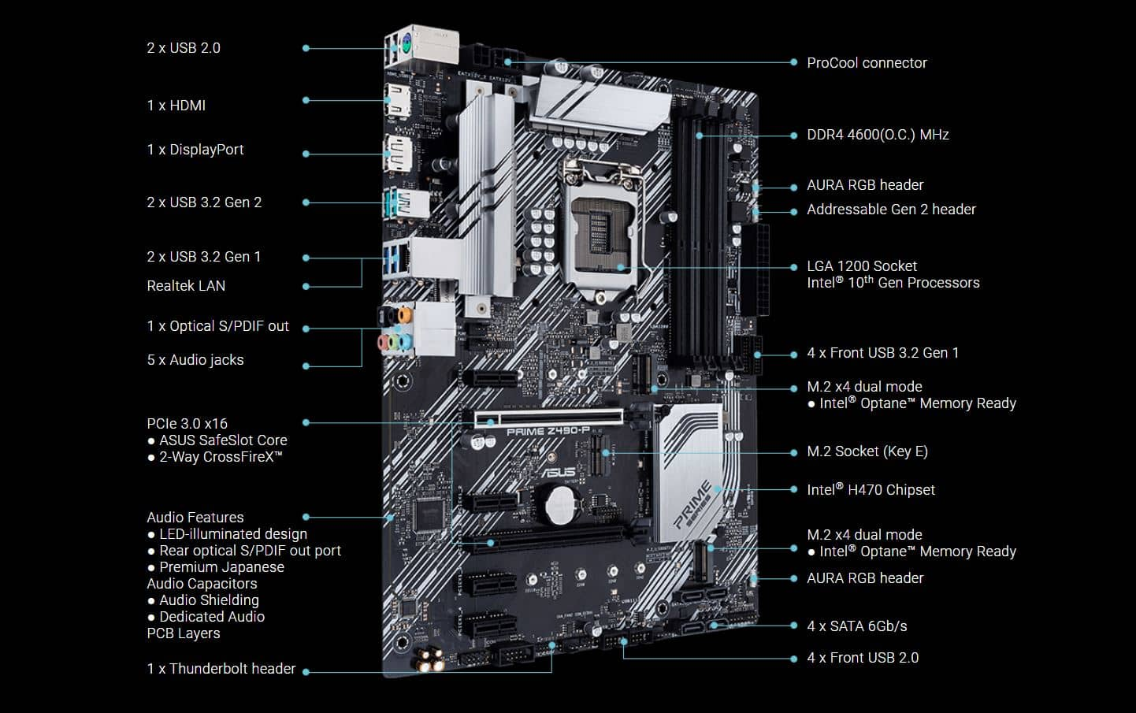
Detailnější obrázek konstrukce

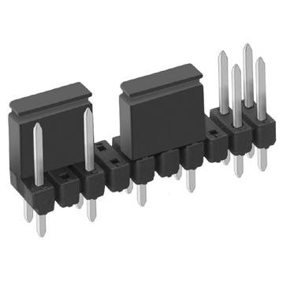
Nastavení deky
- Jumpery: můstkové přepínače. Kdysi nepostradatelná funkce, která se na základní desce vyskytovala v hojném počtu. Nastavovalo se tím vlastnosti desky v
- konstrukce: přesné nastavení propojek
- Dip přepínače: Předchůdcem můstkových propojek byly DIP (Dual in line) Ti se sdružovali po několika do celých skupina výsledkem byl pak přepínač se spoustou páčkových přepínačů
- BIOS firmware/UFE

Řízení základní desky
- řízení má na starost IO (skupinová IO) nazývaná
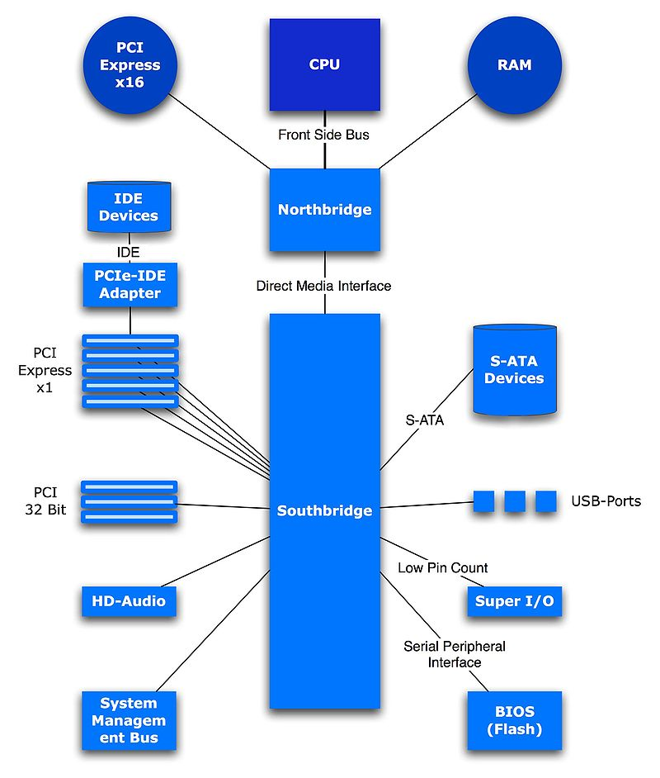
chipest (čipová sada)
- zabezpečuje většinu funkcí ZD
- obsahuje instrukce, které řídí chod desky, přesun po sběrnicích a spolupráci s HW
- chipset určuje charakteristiky některých modelů, které mohou být do ZD vsazeny (paměti CPU)

- součástí chipsetu mohou být i rozlišující karty - zvuková karta
- grafická karta
- síťová karta

Chipset
- Severní můstek – (North Bridge) – je blíže k procesoru, rychlé přesuny údajů mezi CPU, paměti a grafickou kartou (FSB – frekvence systémové sběrnice) FSB má velký důraz pro chod počítače
- Jižní můstek – (south bridge) – stará se o připojení dalších periferních zařízení k základní desce (pomocí USB, PCI, apod…)
Propojky = sběrnice

Sběrnice
- Zabezpečují vzájemnou komunikaci a propojení komponent
- Jde o svazek vodičů a elektrických obvodů
- Skládá se ze tří typů sběrnic
  - adresová – je jednosměrná a přenáší údaje obsahující informace o adrese zařízení, které se zúčastňují komunikace případné o adrese paměti, ke které se přistupuje
  - údajová (datová) – je obousměrná a přenáší údaje mezi zařízením
  - řídící – přenáší příkazy procesoru, určené na řízení komunikace

Parametry a charakteristiky
- Šířka – udává počet bitů, které může sběrnice najednou přenést (paralelní kanál vodičů, kterými deska disponuje)
- Rychlost – udává se v násobcích Hz, udává počet přenosů sběrnice za sekundu
- Přenosová kapacita – určuje množství údajů (dat), které je možno přenést za sekundu

Porty
Pro přídavné karty
- ISA, VL Bus, EEISA, MCA (sloty, které se už neobjevují)
- PCI (sběrnice
- AGP (Accelerated Graphics Port – patice pro připojení karet)
- PCI expres (sběrnice)
- FSB (Systém BUS, který přenáší veškeré informace mezi procesorem (CPU) a severním můstkem - northbridge)
- ATA (řadič pevných disků)
- SATA (řadič pevných disků)
- SCSI (řadič pevných disků)

Vstupní a výstupní porty
- PS2
- USB
- Ilink
- VGA
- DVI
- HDMI
- RJ 45

